2016年广东省广州市番禺区中考物理一模试卷

一、选择题（每题3分，共36分）每小题给出的四个选项中，只有一项最符合题意．
1．（3分）下列说法正确的是（ ）
A．超导体可用来制作白炽灯的灯丝
B．超导体可用来制造不消耗能量的电动机
C．对热敏感的半导体，可用来制作热敏电阻
D．对光敏感的半导体，可用来制作发光二极管
2．（3分）如图所示，甲、乙、丙、丁是不同的声音先后输入到同一示波器上所显示的波形图．则下面说法中正确的是（ ）
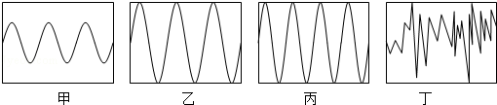
A．甲和乙声音的音调相同
B．甲和丙声音的响度相同
C．丙声音在真空中传播速度最快
D．甲和丁声音的音色相同
3．（3分）如图所示是热现象的一些情景或应用，说法错误的是（ ）
A．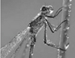
清晨昆虫和植物上露珠的形成是液化现象
B．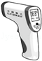
“测温枪”可以不接触人体而测出人的体温
C．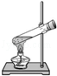
加热水使试管塞子冲出去的过程中发生了能量的转移和转化
D．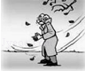
冬天人们搓手取暖是通过热传递改变手的内能
4．（3分）如图所示是青蛙从跳起到落地的过程（忽略空气阻力），下列说法正确的是（ ）
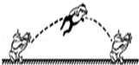
A．在空中飞行的青蛙受到了重力和向前的力
B．在空中飞行的青蛙没有受到力，运动状态没有改变
C．青蛙能在空中继续飞行一段距离，因为受到惯性
D．落地后青蛙受到了重力和地面对它的支持力
5．（3分）“粘”字用来描述某些物理现象形象而生动，对下列现象的成因分析正确的是（ ）
A．刚从冷冻室拿出的冰棒会“粘”住舌头﹣﹣因为冰棒带静电
B．穿在身上的化纤衣服易“粘”毛绒﹣﹣因为衣服带静电
C．光滑铅块挤压在一起就能“粘”住﹣﹣因为分子间没有斥力
D．吸盘式挂衣钩能够“粘”在墙上﹣﹣因为分子间有引力
6．（3分）如图是简化了的玩具警车的电路图，以下说法中正确的是（ ）
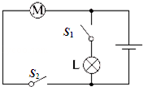
A．开关S₁控制整个电路
B．电动机与小灯泡工作时互不影响
C．电动机与小灯泡工作时两端的电压不相等
D．开关S₁、S₂都闭合时电动机与小灯泡是串联的
7．（3分）线圈 abcd转动过程中经过图甲、乙位置时，导线 a b 所受磁场力的方向（ ）
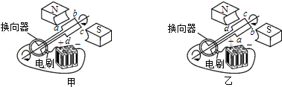
A．相反，是由于磁场方向相反了
B．相反，是由于流过ab的电流方向相反了
C．相同，是由于磁场方向、流过ab的电流方向都改变了
D．相同，是由于磁场方向、流过ab的电流方向都没改变
8．（3分）将一个乒乓球和一个实心球同时没入水中，放手后发现：乒乓球浮出水面，而实心球沉入水底，如图所示．比较乒乓球和实心球没入水中时受到的浮力大小（ ）
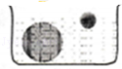
A．乒乓球受到的浮力大 B．实心球受到的浮力大
C．它们受到的浮力一样大 D．不能确定
9．（3分）压敏电阻的阻值是随所受压力的增大而减小的．小聪同学想设计一个通过电表示数反映压敏电阻所受压力大小的电路，要求压力增大时电表示数增大．图示电路不符合要求的是（ ）
A．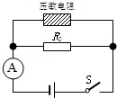 B．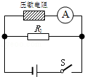 C．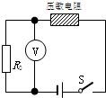 D．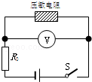
10．（3分）用一个动滑轮将重为4N的物体匀速提升1m，拉力大小如图所示，则（ ）
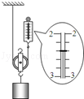
A．拉力是2.2N B．有用功是2.2J
C．总功是4.8J D．机械效率是91%
11．（3分）水的比热容比煤油的大．如图所示，隔着石棉网同时加热规格相同，分别装上质量和初温都相同的煤油和水的试管，至管内液体升温到 40℃，这个过程中（ ）
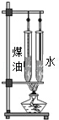
A．煤油温度先升到40℃
B．同一时刻水的温度比煤油高
C．加热相同时间，水吸收的热量多
D．升高相同的温度，煤油需加热较长的时间
12．（3分）水与我们的生活息息相关，如图所示有关水的物理量间的关系图线中，正确的是（ ）
A．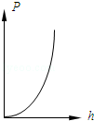
水的压强与深度的关系 B．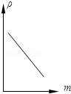
水的密度与质量的关系
C．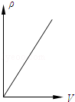
水的密度与体积的关系 D．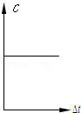
水的比热容与温度的关系

二、填空作图题（共27分）
13．如图所示，电流表示数是 ，电压表示数是 ；温度计的读数是 ．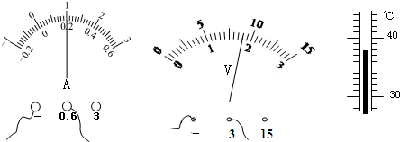
14．（1）如图甲所示，A和B是发光点S发出的其中两条光线入射到平面镜上时发生反射的两条反射光线（图中未画出发光点S），请根据反射光线在图中作出发光点S和它在平面镜中所成的虚像S′．
（2）图乙中给出了物体AB及像A′B′的位置，请在图中画出凸透镜及其中一个焦点F的大致位置．
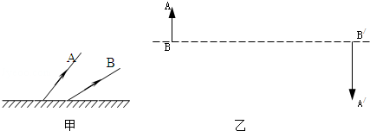
15．端午节有“赛龙舟”和“吃粽子”的习俗．赛龙舟时，阵阵鼓声是鼓皮 产生的；船桨是 杠杆，请在图中，画出动力F的力臂L；煮粽子时，通过 方式增大了粽子的内能，闻到粽子的清香，这是 现象．
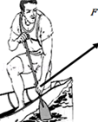
16．在塑料薄膜袋中滴入几滴酒精，排出袋中空气后把袋口扎紧，再放入80℃以上的热水中，发现塑料袋明显鼓起；从热水中拿出鼓起的塑料袋，放入冷水中，发现塑料袋又变瘪了．以上过程是因为酒精先后发生了 和 两种物态变化．
17．地铁的建成，有效减缓城市的交通拥挤．
（1）1号线全长约18km，列车全程运行约0.6h，则全程的平均速度是 km/h；列车在运行时将电能转化为 能；
（2）当列车进站时，以站台为参照物，列车是 的；
（3）车厢内有许多拉环供乘客使用，可以防止列车启动或刹车时，乘客由于 而摔倒．
18．小明用一个凸透镜及相关器材，探究凸透镜的成像规律．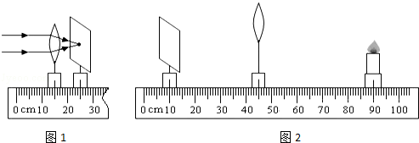
（1）一束平行光射向凸透镜，光屏上得到一个最亮的光斑如图1所示．则该凸透镜的焦距为 cm；
（2）小明把蜡烛、凸透镜及光屏放在光具座上（如图2所示），要使烛焰的像能成在光屏的中央，必须将凸透镜向 调整；若要使烛焰在光屏成缩小的实像，则要将凸透镜向 调整（均选填“上”、“下”、“左”或“右”）；该成像原理与 （选填“放大镜”、“照相机”或“投影仪”）相同．
19．大气压会随着高度的增加而逐渐减小．小明将自制气压计（如图）从一楼拿到六楼，观察到玻璃管内的水柱逐渐 ．生活中使用高压锅是为了增大锅内的气体压强，从而提高液体的 ．他还发现风沿着教室窗外的走廊吹过时，窗口悬挂的窗帘飘向窗 （选填“内”或“外”），这是因为空气的流动速度较大，压强 的缘故．
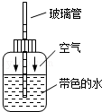

三、解析题（共18分）解答应写出必要的文字说明、公式和重要演算步骤．只写出最后答案的不能得分．有数值计算的题，演算过程及结果都要在数字后面写上正确的单位．
20．（9分）某电熨斗内有R₁、R₂两段发热丝，其简化电路如图，它在220V或110V电压下都能正常工作：110V时将S打至1挡，220V时将S打至2挡，这两种情况下熨斗的电功率均为1100W．求：
（1）电熨斗在110V电压下正常工作的电流是多大；
（2）电熨斗正常工作1分钟消耗多少电能；
（3）两发热丝的电阻之比多大．
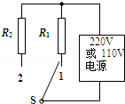
21．（9分）质量为2.3t的太阳能飞机停在水平地面时，轮与地面的总接触面积为0.1m²，g取10N/kg．求：
（1）飞机停在水平地面时对地面的压强大小；
（2）当飞机发动机的输出功率保持60kW，并以108km/h的速度水平匀速飞行时，发动机的牵引力大小；
（3）若飞机发动机保持60kW的输出功率匀速飞行1h，发动机输出的能量相当于多少千克航空燃油完全燃烧时释放的能量．航空燃油的热值取4×10⁷J/kg．

四、实验探究题（共19分）
22．（6分）小明和小华分别利用图甲所示的相同装置探究水沸腾时温度变化的特点，当水温接近90℃时，每隔0.5分钟记录一次温度，并绘制出了如图乙所示的水温与时间关系的图象．
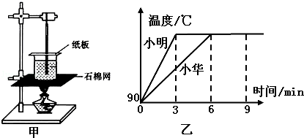
（1）实验时，当看到水中有大量气泡不断上升、变大，到水面破裂开来，里面的 散发到空气中，就表明水沸腾了．
（2）分析图乙可知，小华将水加热至沸腾的时间明显较长，最有可能的原因是
（3）小明在第9分钟撤掉酒精灯后，发现有一段时间水温依然保持不变．如图乙所示，这段时间内烧杯底部的温度 （填“高于”“等于”或“低于”）杯内水的温度，原因是 ．
23．（6分）实验室购买了一批规格为“2.5V 0.8W”的小灯泡，小明同学在利用其中一只小灯泡做测量电功率的实验，小明同学设计了如图甲所示的电路图．实验中各元件完好，电源电压保持不变．
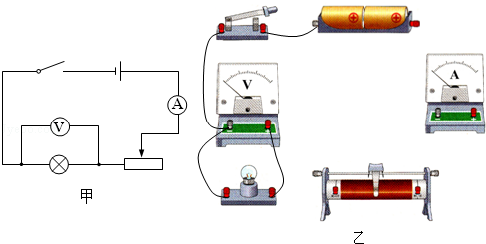
（1）请根据小明设计的电路图把图乙实物图连接完整．
（2）小明同学闭合开关后，发现小灯泡不亮，但电流表、电压表均有示数，接下来他首先应进行的操作是 （选填字母序号）．
A．检查电路是否断路
B．更换小灯泡
C．移动滑动变阻器的滑片，观察小灯泡是否发光
（3）小明移动滑动变阻器得到了一组电压和电流的数据，填入他自己设计的表格
次数 | 电压U/V | 电流I/A | 电功率P/W | 平均电功率P/W
1 | 2 | 0.34
2 | 2.5 | 0.4
3 | 3 | 0.44
①请指出这个表格设计不合理的地方 ．
②分析这组数据，小明认为该小灯泡不合格，他判断的理由是 ．
③假如生产这种小灯泡钨丝的粗细是一定的，则这个小灯泡内钨丝的长度 （选填“大于”或“小于”）合格产品小灯泡钨丝的长度．
24．（7分）小明利用一个烧杯、天平和水（密度记为ρ_{水}），测出了一块不规则小石块的密度．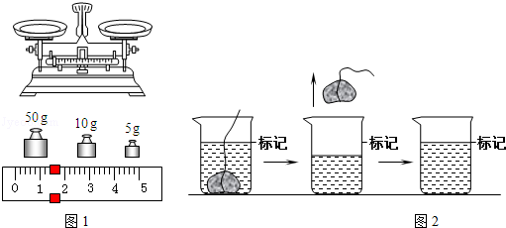
（1）使用的天平已经调节平衡，测量小石块的质量时，指针偏向分度盘中央红线的右侧，此时应 ；
（2）用天平测量小石块的质量，天平平衡时，右盘中的砝码和标尺上的游码如图1所示，则小石块的质量m=
g；
（3）如图2所示：
A．往烧杯中加入适量的水，把小石块浸没，在水面位置做上标记；
B．取出小石块，测得烧杯和水的总质量为m₁；
C．往烧杯中加水，直到水面与标记相平，再测出此时烧杯和水的总质量为m₂．
用本题中使用的物理量符号表示石块的体积，其表达式为V= ；石块密度的表达式为ρ_{石}= ．
（4）用此方法测得的密度值将 （选填“偏大”或“偏小”）原因： ．

2016年广东省广州市番禺区中考物理一模试卷
参考答案与试题解析

一、选择题（每题3分，共36分）每小题给出的四个选项中，只有一项最符合题意．
1．（3分）下列说法正确的是（ ）
A．超导体可用来制作白炽灯的灯丝
B．超导体可用来制造不消耗能量的电动机
C．对热敏感的半导体，可用来制作热敏电阻
D．对光敏感的半导体，可用来制作发光二极管
【分析】（1）超导体的电阻为零，电流通过时不能发热；
（2）超导体的电阻为零，也就避免了有电流通过时的能量损耗；
（3）半导体是导电性能介于导体和绝缘体之间的材料，发光二极管就是利用半导体制成的，热敏半导体可用来制成热敏电阻；
（4）光敏半导体可用来制成光敏电阻．
【解答】解：A、白炽灯是利用电流的热效应工作的，超导体没有电阻，电流通过时不会产生热量，因此不能做灯丝，该选项说法不正确；
B、电动机线圈是利用电流的磁效应工作的，利用超导体工作的时候，没有能量的损失，该选项说法不正确；
C、不同的半导体性能不同，对热敏感的半导体可用于制造热敏电阻，该选项说法正确；
D、光热敏感的半导体，可用来制作光敏电阻，该选项说法不正确．
故选C．
【点评】此题考查了半导体、超导体的应用，解答本题的关键是：超导体电阻为零，所有利用电流热效应工作的电器设备都不能用超导材料制作；半导体可以根据各自特点做出许多电阻，例如热敏电阻、压敏电阻、光敏电阻等等．

2．（3分）如图所示，甲、乙、丙、丁是不同的声音先后输入到同一示波器上所显示的波形图．则下面说法中正确的是（ ）
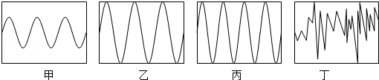
A．甲和乙声音的音调相同
B．甲和丙声音的响度相同
C．丙声音在真空中传播速度最快
D．甲和丁声音的音色相同
【分析】音调跟物体的振动频率有关，振动频率越大，音调越高．
响度跟物体的振幅有关，振幅越大，响度越大．
音色跟发声体的材料、品质有关．
相同时间内，振动的次数越多，频率越大；偏离原位置越远，振幅越大．
【解答】解：A、从图中可以看出，相同时间内，甲和乙振动的频率相同，所以音调相同的是甲和乙．故A正确；
B、甲振幅最小，乙和丙振幅相同，故乙、丙响度相同，故B错误；
C、声音的传播需要介质，声音不能在真空中传播，故C错误．
D、甲、乙、丙的振动有规律，丁无规律，因此甲、乙、丙为乐音，丁为噪音，甲和丁发声体的材料不同，故音色不同．故D错误．
故选A．
【点评】通过比较声音的波形图来考查频率对音调的影响和振幅对响度的影响，解题的关键是能够从波形图上看懂频率和振幅．

3．（3分）如图所示是热现象的一些情景或应用，说法错误的是（ ）
A．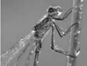
清晨昆虫和植物上露珠的形成是液化现象
B．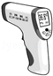
“测温枪”可以不接触人体而测出人的体温
C．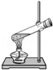
加热水使试管塞子冲出去的过程中发生了能量的转移和转化
D．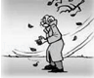
冬天人们搓手取暖是通过热传递改变手的内能
【分析】（1）分析物质变化后的状态和原来的状态，再判断是什么物态变化；
（2）红外线测温枪通过精确测量人体释放出来的微弱的红外线能量，再经过复杂的动算处理和各种补偿校正，可以准确的测得人体的体温；
（3）改变物体内能的方式有做功和热传递，做功是能量的转化，热传递使能量的转移；
（4）摩擦生热是通过克服摩擦做功方式改变物体内能．
【解答】解：A、清晨昆虫和植物上露珠是水蒸气遇冷放出热量变成的小水滴，是液化现象；故A正确；
B、“测温枪”是通过测量人体释放出来的微弱的红外线能量来测量体温的，故可以不接触人体而测出人的体温；故B正确；
C、酒精灯加热过程通过热传递增加试管内水的内能，属于能量的转移；高温高压的蒸气推动塞子是做功，内能转化为机械能，是能量的转化；故C正确；
D、冬天人们搓手取暖是通过克服摩擦做功的方式改变手的内能的；故D错误．
故选：D．
【点评】本题考查了物态变化、改变物体内能的方式和红外测温枪的原理等知识，属于基础题．

4．（3分）如图所示是青蛙从跳起到落地的过程（忽略空气阻力），下列说法正确的是（ ）
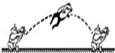
A．在空中飞行的青蛙受到了重力和向前的力
B．在空中飞行的青蛙没有受到力，运动状态没有改变
C．青蛙能在空中继续飞行一段距离，因为受到惯性
D．落地后青蛙受到了重力和地面对它的支持力
【分析】（1）不计空气阻力，青蛙从跳起到落地的过程，只受重力作用．
（2）惯性不是力，不能说受到惯性力；
（3）力是改变物体运动状态的原因；
（4）物体受到两个力的作用时，如果保持静止状态或匀速直线运动状态，则这两个力平衡．
【解答】解：A．忽略空气阻力，在空中飞行的青蛙只受到重力，故A错误；
B．在空中飞行的青蛙受到重力，运动状态发生改变，故B错误；
C．青蛙能在空中继续飞行一段距离的原因是青蛙具有惯性，但是惯性不是力，不能说受到惯性力，故C错误；
D．落地后静止的青蛙受到了重力和地面对它的支持力，这是一对平衡力，故D正确；
故选：D．
【点评】本题考查了重力、惯性、二力平衡的有关知识，熟练掌握基础知识是解题关键．注意理解惯性和力，是两个不同的概念．

5．（3分）“粘”字用来描述某些物理现象形象而生动，对下列现象的成因分析正确的是（ ）
A．刚从冷冻室拿出的冰棒会“粘”住舌头﹣﹣因为冰棒带静电
B．穿在身上的化纤衣服易“粘”毛绒﹣﹣因为衣服带静电
C．光滑铅块挤压在一起就能“粘”住﹣﹣因为分子间没有斥力
D．吸盘式挂衣钩能够“粘”在墙上﹣﹣因为分子间有引力
【分析】（1）冰变为水是熔化；水变为冰是凝固；
（2）根据摩擦起电现象和带电物体的性质分析；
（3）分子之间存在着引力和斥力；
（4）我们周围存在大气压．
【解答】解：A、刚从冷冻室拿出的冰棒会“粘”住，是因为舌头上的水分遇到比较冷的冰棍凝固成冰，属于凝固，故A错误；
B、穿着的化纤衣服“粘”毛绒﹣﹣因为衣服摩擦起电后带静电，会吸引轻小物体，故B正确；
C、光滑铅块压在一起就能“粘”住﹣﹣因为分子间有引力，但分子间也有斥力，故C错误；
D、吸盘式挂衣钩能够“粘”在墙上﹣﹣由于大气压的作用，故D错误．
故选：B．
【点评】本题考查了摩擦起电现象和分子之间的作用力、大气压、凝固、大气压的掌握情况，需要结合具体实例进行分析．

6．（3分）如图是简化了的玩具警车的电路图，以下说法中正确的是（ ）
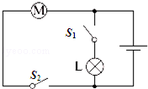
A．开关S₁控制整个电路
B．电动机与小灯泡工作时互不影响
C．电动机与小灯泡工作时两端的电压不相等
D．开关S₁、S₂都闭合时电动机与小灯泡是串联的
【分析】根据电路图可知，电动机和小灯泡并联，开关S₁控制小灯泡，开关S₂控制电动机；根据并联电路中各支路互不影响、并联电路电压的特点以及开关所在并联电路中的位置决定其作用．
【解答】解：A、开关S₁在小灯泡所在的支路中，因此开关S₁控制小灯泡所在的支路，故A错误；
B、因为电动机和小灯泡并联，因此电动机与小灯泡工作时互不影响；故B正确；
C、因为并联电路两端电压相等，因此电动机与小灯泡工作时两端的电压相等，故C错误；
D、开关S₁、S₂都闭合时电动机与小灯泡是并联连接，故D错误．
故选B．
【点评】本题考查并联电路的特点、电压规律以及并联电路中开关的作用等内容，属于基础知识考查范围．

7．（3分）线圈 abcd转动过程中经过图甲、乙位置时，导线 a b 所受磁场力的方向（ ）
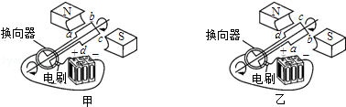
A．相反，是由于磁场方向相反了
B．相反，是由于流过ab的电流方向相反了
C．相同，是由于磁场方向、流过ab的电流方向都改变了
D．相同，是由于磁场方向、流过ab的电流方向都没改变
【分析】电动机的原理是：通电导线在磁场中受力的作用，其受力的方向与电流的方向和磁场的方向有关，即只要改变一个量，其受力的方向就会改变一次．
【解答】解：由于电流从电源的正极出发，故此时图甲中ab的电流方向是由b到a；在图乙中，由于磁场的方向没有改变，电流的方向是由a到b，故此时线圈受力的方向改变．
故选B．
【点评】该题考查了通电导线在磁场中受力方向的影响因素，是一道综合题，故同学们应细心解决．

8．（3分）将一个乒乓球和一个实心球同时没入水中，放手后发现：乒乓球浮出水面，而实心球沉入水底，如图所示．比较乒乓球和实心球没入水中时受到的浮力大小（ ）
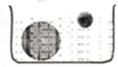
A．乒乓球受到的浮力大 B．实心球受到的浮力大
C．它们受到的浮力一样大 D．不能确定
【分析】先根据图示比较它们排开液体体积的多少，然后根据F_{浮}=ρ_{液}gV_{排}判断两球所受浮力的大小关系．
【解答】解：根据图示可知，两球没入水中后，实心球排开水的体积较大，由F_{浮}=ρ_{水}gV_{排}可知，实心球受到的浮力较大，故B正确，ACD错误．
故选B．
【点评】本题主要考查了阿基米德原理及物体浮沉条件的应用，要注意的是物体的浮沉不只由物体所受浮力决定，取决于物体所受浮力与重力的大小关系．

9．（3分）压敏电阻的阻值是随所受压力的增大而减小的．小聪同学想设计一个通过电表示数反映压敏电阻所受压力大小的电路，要求压力增大时电表示数增大．图示电路不符合要求的是（ ）
A．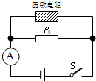 B．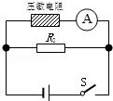 C．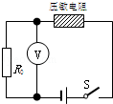 D．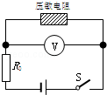
【分析】①在串联电路中，用电器两端电压与其阻值成正比；
②在并联电路中，干路电流等于支路电流之和；支路电流与其阻值成反比．
【解答】解：A、压敏电阻与定值电阻并联．当压力增大时，压敏电阻阻值减小，并联电路总电阻减小，电源电压一定，所以干路电流增大，电流表示数增大．故A符合要求；
B、压敏电阻与定值电阻并联．两端电压一定，电流表测量压敏电阻的电流，当压力增大时，压敏电阻阻值减小，两端电压一定，所以电流表示数增大．故B符合要求；
C、压敏电阻与定值电阻串联．当压力增大时，压敏电阻阻值减小，根据串联电路用电器两端电压与其阻值成正比知，压敏电阻两端电压减小，所以定值电阻两端电压增大，电压表示数增大．故C符合要求；
D、压敏电阻与定值电阻串联．当压力增大时，压敏电阻阻值减小，根据串联电路用电器两端电压与其阻值成正比知，压敏电阻两端电压减小，所以电压表示数减小．故D不符合要求．
故选D．
【点评】本题考查电路设计，关键是知道串联电路用电器两端电压与其阻值成正比；知道并联电路支路电流与其阻值成反比．

10．（3分）用一个动滑轮将重为4N的物体匀速提升1m，拉力大小如图所示，则（ ）
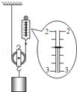
A．拉力是2.2N B．有用功是2.2J
C．总功是4.8J D．机械效率是91%
【分析】明确弹簧测力计的分度值，可根据指针位置读出测力计的示数；动滑轮绳子的有效股数为2，根据s=nh求出绳端移动的距离，根据W=Gh求出有用功，根据W=Fs求出总功，机械效率等于有用功和总功之比．
【解答】解：A、读图可知，弹簧测力计的分度值为0.2N，其示数为2.4N，故A错误；
B、有用功：W_{有}=Gh=4N×1m=4J，故B错误；
C、动滑轮绳子的有效股数为2，则绳端移动的距离：s=2h=2×1m=2m，
拉力做的总功：W_{总}=Fs=2.4N×2m=4.8J；故C正确；
D、动滑轮的机械效率η=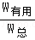=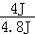×100%≈83.3%，故D错误．
故选C．
【点评】本题考查了功、机械效率的计算，弹簧测力计的读数等，明确动滑轮绳子的有效股数为2是关键．

11．（3分）水的比热容比煤油的大．如图所示，隔着石棉网同时加热规格相同，分别装上质量和初温都相同的煤油和水的试管，至管内液体升温到 40℃，这个过程中（ ）
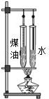
A．煤油温度先升到40℃
B．同一时刻水的温度比煤油高
C．加热相同时间，水吸收的热量多
D．升高相同的温度，煤油需加热较长的时间
【分析】利用下列知识分析判断：
（1）由图可知，用同一个酒精灯加热，两试管的规格相同，则在相同的时间内，水和煤油吸收的热量相同；
（2）水的比热容比煤油的大，由Q=cm△t可知，若二者的质量相同，在吸收相同热量时，水升高的温度值小；在升高相同温度时，水吸收的热量多．
【解答】解：
A、水的比热容比煤油的大，质量相同的水和煤油相比，煤油吸收的热量少，需要的加热时间短，煤油先升高到40℃，故A正确；
B、由图可知，用同一个酒精灯加热，两试管的规格相同，则在相同的时间内，水和煤油吸收的热量相同，但水的比热容比煤油的大，水和煤油的质量相同，水升高的温度值小，故B错；
C、用同一个酒精灯加热，两试管的规格相同，则在相同的时间内，水和煤油吸收的热量相同，故C错；
D、水的比热容比煤油的大，质量相同的水和煤油相比，升高相同的温度，水吸收的热量多，需要的加热时间长，故D错．
故选A．
【点评】本题考查学生对水的比热容大的理解，最好借助公式Q=cm△t理解：质量相同的不同物质，升高相同的温度，比热容大的吸收热量多；吸收相同的热量，比热容大的温度变化小．

12．（3分）水与我们的生活息息相关，如图所示有关水的物理量间的关系图线中，正确的是（ ）
A．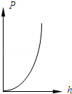
水的压强与深度的关系 B．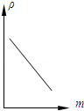
水的密度与质量的关系
C．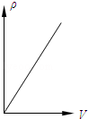
水的密度与体积的关系 D．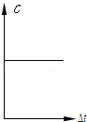
水的比热容与温度的关系
【分析】（1）密度是单位体积某种物质的质量，是物质的一种特性，与质量和体积无关；
（2）液体压强与液体的密度和深度有关，随深度的增加而增大；
（3）比热容是物质的一种属性，它是由物质本身所决定的，对于某种物质，它的比热容是一定的．
【解答】解：
A、由p=ρgh知，水产生的压强随深度的增加而增大，且成正比，故A错；
B、密度是物质的一种特性，其大小与物体的质量无关，故B错；
C、密度是物质的一种特性，其大小与体积无关，故C错；
D、比热容是物质的一种特性，它是由物质本身所决定的，不随温度的改变而变化，故D正确．
故选D．
【点评】本题利用图象分析物理学中一些物理量之间的关系，涉及的知识点多，考查的细，需要学生把这些物理量的概念理解透彻，能用不同的表达方法来描述它们的关系．

二、填空作图题（共27分）
13．如图所示，电流表示数是 0.2A ，电压表示数是 1.8V ；温度计的读数是 38℃ ．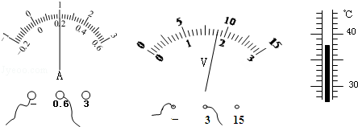
【分析】（1）电流表、电压表的读数方法：首先确定量程，然后分清分度值，根据指针位置读数；
（2）温度计的读数：首先由液柱远离还是靠近零刻度来确定是零上还是零上，然后确定每一个大格和每一个小格代表是示数，从小数字向大数字读数．
【解答】解：（1）由图可知，电流表的量程为0～0.6A，分度值是0.02A，示数为0.2A；
（2）由图可知，电压表的量程为0～3V，分度值为0.1，示数为1.8V；
（3）温度计的刻度数往上示数越大，表明零刻度在整个刻度数的下方，液柱面在零刻度上，是零上，每一个大格代表10℃，每一个小格代表1℃，示数为38℃．
故答案为：0.2A；1.8V；38℃．
【点评】物理测量中有很多的测量工具，刻度尺、秒表、电流表、电压表、天平、量筒、弹簧测力计、温度计等，任何一种工具，一定要注意每一个大格和每一个小格各代表多少．刻度尺需要估读，其他的测量工具不需要估读，读出最接近的数值．

14．（1）如图甲所示，A和B是发光点S发出的其中两条光线入射到平面镜上时发生反射的两条反射光线（图中未画出发光点S），请根据反射光线在图中作出发光点S和它在平面镜中所成的虚像S′．
（2）图乙中给出了物体AB及像A′B′的位置，请在图中画出凸透镜及其中一个焦点F的大致位置．
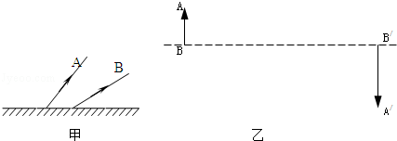
【分析】（1）在光的反射中，反射光线好像从发光点S的像点发出的一样，可将反射光线反向延长找到像点，然后根据平面镜成像特点作出其对称点，即为发光点S的位置．
（2）要解决此题，需要掌握凸透镜成像的原因．知道像点是由发光点通过凸透镜会聚而形成的．还要知道过光心的光线，传播方向不变．平行于主光轴的光线会聚于焦点
【解答】解：（1）反向延长两条反射光线，其交点即为发光点S的像点S′，作出其关于平面镜的对称点，即为发光点S的位置，如图所示：
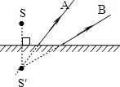
（2）连接AA′与主光轴相交于一点O，则O为凸透镜的光心，从而确定凸透镜的位置．
由A做平行于主光轴的光线，则通过凸透镜的会聚后过焦点而会聚在A′点．则折射光线与主光轴的交点F为右侧焦点的位置．
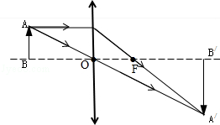
【点评】（1）记住：点光源发出的光经平面镜反射后，反射光线反向延长过像点，像点和点光源关于平面镜对称．
（2）此题主要考查了凸透镜成像的原因及凸透镜对光线的作用．知道由物体发出的光线经凸透镜后恰好会聚于像点．同时要掌握三条特殊的光线．

15．端午节有“赛龙舟”和“吃粽子”的习俗．赛龙舟时，阵阵鼓声是鼓皮 振动 产生的；船桨是 费力 杠杆，请在图中，画出动力F的力臂L；煮粽子时，通过 热传递 方式增大了粽子的内能，闻到粽子的清香，这是 扩散 现象．
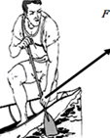
【分析】①声是由于物体振动产生的；
②结合生活经验，先判断杠杆在使用过程中，动力臂和阻力臂的大小关系，再判断它是属于哪种类型的杠杆．
知道力臂是从支点到力的作用线的距离．由支点向力的作用线做垂线，垂线段的长度即为力臂．先确定最长的力臂，即离支点与力的作用点的连线；然后过动力作用点做垂直于杠杆的作用力即可．
③改变物体内能的方法：做功和热传递．
④扩散是指某种物质的分子通过不规则运动、扩散运动而进入到其它物质里的过程，温度越高，分子运动加剧，扩散现象越明显．
【解答】解：①鼓声是由于鼓皮振动产生的；
②船桨在使用过程中，动力臂小于阻力臂，是费力杠杆；
由生活经验可知船桨的支点在船桨的最左端；动力最小，即动力臂最长，从支点到动力作用点的距离作为动力臂最长，也就是最省力，即L₂作为动力臂最省力，阻力方向向下，因此动力方向向上，如下图所示：
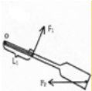
③煮粽子时，是通过热传递方式增大了粽子的内能；
④我们能闻到煮粽子时发出的阵阵清香，这是扩散现象．
故答案为：振动；费力；热传递；扩散．
【点评】本题考查声音的产生、运动和静止的相对性、物体内能的改变、扩散现象等，虽然比较基础，但是考查的知识点太多，综合性强．

16．在塑料薄膜袋中滴入几滴酒精，排出袋中空气后把袋口扎紧，再放入80℃以上的热水中，发现塑料袋明显鼓起；从热水中拿出鼓起的塑料袋，放入冷水中，发现塑料袋又变瘪了．以上过程是因为酒精先后发生了 汽化 和 液化 两种物态变化．
【分析】物体具有热胀冷缩的性质；当把滴入几滴酒精的塑料袋放入80℃以上的热水中时，酒精液体会汽化成酒精气体，体积变大，故发现塑料袋鼓起；当从热水中拿出塑料袋后，酒精蒸气又液化成酒精液体，体积减小，所以过一会儿塑料袋又瘪了．
【解答】解：液态的酒精由于受热会发生汽化现象，形成蒸气，体积变大，故塑料袋会膨胀；从热水中拿出塑料袋，温度降低，袋内的酒精蒸气会发生液化现象，形成液态酒精，此过程放热，体积减小，故塑料袋会变瘪．
故答案为：汽化；液化．
【点评】分析生活中的热现象属于哪种物态变化，关键要看清物态变化前后，物质各处于什么状态；另外对六种物态变化的吸热和放热情况也要有清晰的认识．

17．地铁的建成，有效减缓城市的交通拥挤．
（1）1号线全长约18km，列车全程运行约0.6h，则全程的平均速度是 30 km/h；列车在运行时将电能转化为 机械 能；
（2）当列车进站时，以站台为参照物，列车是 运动 的；
（3）车厢内有许多拉环供乘客使用，可以防止列车启动或刹车时，乘客由于 惯性 而摔倒．
【分析】（1）由v=计算列车速度；列车运行电能转化为机械能；
（2）运动和静止是相对的，相对于参照物来说物体位置发生变化则是运动的，否则是静止的；
（3）物体保持原来运动状态不变的性质称为惯性．
【解答】解：
（1）列车全程的平均速度：
v==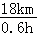=30km/h；
列车在运行时消耗电能得到了机械能，所以将电能转化为机械能；
（2）当列车驶进站时，若以站台为参照物，列车相对于站台来说位置发生变化，所以说列车是运动的；
（3）车厢内有许多扶杆供乘客使用，可以防止列车启动或刹车时，乘客由于惯性而摔倒．
故答案为：（1）30；机械；（2）运动；（3）惯性．
【点评】本题考查了速度计算、能量转化、运动和静止的相对性、惯性等，知识点多，综合性强，但难度不大．掌握各部分基础知识是关键．

18．小明用一个凸透镜及相关器材，探究凸透镜的成像规律．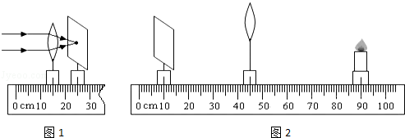
（1）一束平行光射向凸透镜，光屏上得到一个最亮的光斑如图1所示．则该凸透镜的焦距为 10 cm；
（2）小明把蜡烛、凸透镜及光屏放在光具座上（如图2所示），要使烛焰的像能成在光屏的中央，必须将凸透镜向 下 调整；若要使烛焰在光屏成缩小的实像，则要将凸透镜向 左 调整（均选填“上”、“下”、“左”或“右”）；该成像原理与 照相机 （选填“放大镜”、“照相机”或“投影仪”）相同．
【分析】（1）从凸透镜的焦点和焦距的定义进行判断．
（2）探究凸透镜成像的实验时，在桌面上依次放蜡烛、凸透镜、光屏，三者在同一条直线上，三者的中心大致在同一高度，像才能成在光屏的中心．
凸透镜成像的规律是：u＞2f，成倒立、缩小的实像，应用于照相机和摄像机．
2f＞u＞f，成倒立、放大的实像，应用于幻灯机和投影仪．
u＜f，成正立、放大的虚像，应用于放大镜和老花镜．
【解答】解：（1）如图，平行于主光轴的光线经凸透镜折射后会聚在主光轴上一点，这是凸透镜的焦点，焦点到光心的距离是凸透镜的焦距，凸透镜的焦距是：f=25cm﹣15cm=10cm．
（2）要使烛焰的像能成在光屏的中央，凸透镜、光屏，三者中心大致在同一高度，所以凸透镜向下调整．
若要使烛焰在光屏成缩小的实像，则要增大物距，此时像距缩小，像变小，所以应将凸透镜向左调整；该成像原理与照相机相同．
故答案为：（1）10；（2）下；左；照相机．
【点评】以往的实验多数是在光具座上从左到右依次放置蜡烛、凸透镜、光屏，此题是从右到左依次放置蜡烛、凸透镜、光屏，如果不认真审题，容易忽略此处的小变化．

19．大气压会随着高度的增加而逐渐减小．小明将自制气压计（如图）从一楼拿到六楼，观察到玻璃管内的水柱逐渐 升高 ．生活中使用高压锅是为了增大锅内的气体压强，从而提高液体的 沸点 ．他还发现风沿着教室窗外的走廊吹过时，窗口悬挂的窗帘飘向窗 外 （选填“内”或“外”），这是因为空气的流动速度较大，压强 较小 的缘故．
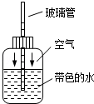
【分析】（1）大气压和高度有关，大气压随高度的增加而减小；
（2）液体的沸点和气压有关，气压越小，沸点越低；
（3）流体压强与流速有关，流速越大的位置，压强越小．
【解答】解：（1）瓶中水面上方是空气，如果此处的气压等于瓶外的大气压，管内和瓶内的水面应该相平．现在是管内的水面高，说明瓶内的气压大于瓶外大气压；把气压计从一楼拿到六楼，瓶内空气的压强不变，而外界大气压随高度的增加而减小，此时在瓶内气压的作用下，会有一部分水被压入玻璃管，因此管内水柱的高度会升高．
（2）液体的沸点和气压有关，气压增大，沸点升高．生活中使用高压锅是为了增大锅内的气体压强，从而提高液体的沸点．
（3）风沿着教室窗外的走廊吹过时，窗口悬挂的窗帘飘向窗外，这是因为窗外空气的流动速度较大，压强较小的缘故．
故答案为：升高；沸点；外；较小．
【点评】本题通过自制气压计考查了大气压与高度的关系，通过高压锅考查了沸点与气压的关系，通过对窗帘的观察，考查了流体压强与流速的关系，综合性强，但难度不大．

三、解析题（共18分）解答应写出必要的文字说明、公式和重要演算步骤．只写出最后答案的不能得分．有数值计算的题，演算过程及结果都要在数字后面写上正确的单位．
20．（9分）某电熨斗内有R₁、R₂两段发热丝，其简化电路如图，它在220V或110V电压下都能正常工作：110V时将S打至1挡，220V时将S打至2挡，这两种情况下熨斗的电功率均为1100W．求：
（1）电熨斗在110V电压下正常工作的电流是多大；
（2）电熨斗正常工作1分钟消耗多少电能；
（3）两发热丝的电阻之比多大．
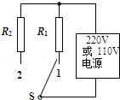
【分析】（1）根据P=UI求出电熨斗在110V电压下正常工作的电流；
（2）根据P=求出电熨斗正常工作1分钟消耗的电能；
（3）根据P=求出两发热丝的电阻之比．
【解答】解：（1）由P=UI可得，电熨斗在110V电压下正常工作的电流：
I₁==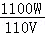=10A；
（2）由P=可得，电熨斗正常工作1分钟消耗的电能：
W=Pt=1100W×60s=6.6×10⁴J；
（3）由P=可得，两发热丝的电阻之比：
=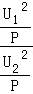==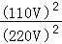=．
答：（1）电熨斗在110V电压下正常工作的电流是10A；
（2）电熨斗正常工作1分钟消耗6.6×10⁴J的电能；
（3）两发热丝的电阻之比为1：4．
【点评】本题考查了电功率公式和电功公式的应用，分清两种情况的电路连接方式是解题的关键．

21．（9分）质量为2.3t的太阳能飞机停在水平地面时，轮与地面的总接触面积为0.1m²，g取10N/kg．求：
（1）飞机停在水平地面时对地面的压强大小；
（2）当飞机发动机的输出功率保持60kW，并以108km/h的速度水平匀速飞行时，发动机的牵引力大小；
（3）若飞机发动机保持60kW的输出功率匀速飞行1h，发动机输出的能量相当于多少千克航空燃油完全燃烧时释放的能量．航空燃油的热值取4×10⁷J/kg．
【分析】（1）飞机在水平地面，对地面的压力F=G=mg，知道受力面积，利用压强公式求飞机对地面的压强；
（2）知道飞机速度和功率，利用P=Fv求牵引力；
（3）利用W=Pt求发动机做功，由题知，航空燃油完全燃烧时释放的能量，再利用Q_{放}=qm求燃油的质量．
【解答】解：（1）飞机在水平地面，对地面的压力：
F=G=mg=2.3×10³kg×10N/kg=2.3×10⁴N；
飞机对地面的压强：
p==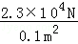=2.3×10⁵Pa；
（2）飞机的速度：v=108km/h=30m/s，
由P=Fv得，发动机的牵引力：
F==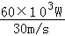=2×10³N；
（3）由P=得，发动机输出的能量：
W=Pt=60×10³W×3600s=2.16×10⁸J；
由题知，航空燃油完全燃烧时释放的能量：Q_{放}=W=2.16×10⁸J，
由Q_{放}=qm得，航空燃油的质量：
m==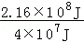=5.4kg．
答：（1）飞机停在水平地面时对地面的压强大小为2.3×10⁵Pa；
（2）发动机的牵引力大小为2×10³N；
（3）发动机输出的能量相当于5.4kg航空燃油完全燃烧时释放的能量．
【点评】本题主要考查了重力、功、功率、燃料完全燃烧放热公式的应用，考查全面，难度适中，能熟练运用公式即可解题，要注意物理的单位统一．

四、实验探究题（共19分）
22．（6分）小明和小华分别利用图甲所示的相同装置探究水沸腾时温度变化的特点，当水温接近90℃时，每隔0.5分钟记录一次温度，并绘制出了如图乙所示的水温与时间关系的图象．
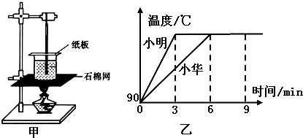
（1）实验时，当看到水中有大量气泡不断上升、变大，到水面破裂开来，里面的 水蒸气 散发到空气中，就表明水沸腾了．
（2）分析图乙可知，小华将水加热至沸腾的时间明显较长，最有可能的原因是 小华用的水的质量比小明的大
（3）小明在第9分钟撤掉酒精灯后，发现有一段时间水温依然保持不变．如图乙所示，这段时间内烧杯底部的温度 高于 （填“高于”“等于”或“低于”）杯内水的温度，原因是 玻璃的比热容较小，吸收热量后，玻璃升高的温度较高，停止加热后，水依然可以从玻璃烧杯吸收到热量 ．
【分析】（1）当水沸腾时，水中形成大量的气泡上升到水面破裂开来，里面的水蒸气散发到空气中．
（2）掌握影响加热时间的因素：水的多少、水的初温、是否加盖、是否用酒精灯的火焰加热等；
（3）水沸腾的条件：达到沸点，吸热温度不变．酒精灯加热时，玻璃的比热容较小，吸收热量后，玻璃升高的温度较高，停止加热后，水依然可以从玻璃烧杯吸收到热量．
【解答】解：（1）当看到水中有大量气泡不断上升、变大，到水面破裂开来，里面的水蒸气散发到空气中，就表明水沸腾了；
（2）小华加热时间长，可能是小华用的水的质量比小明的大；
（3）撤掉酒精灯后，发现有一段时间水温依然保持不变，酒精灯加热时，玻璃的比热容较小，吸收热量后，玻璃升高的温度较高，停止加热后，水依然可以从玻璃烧杯吸收到热量．
故答案为：
（1）水蒸气；
（2）小华用的水的质量比小明的大；
（3）高于；玻璃的比热容较小，吸收热量后，玻璃升高的温度较高，停止加热后，水依然可以从玻璃烧杯吸收到热量．
【点评】此题主要考查了水沸腾的条件及特点，知道水在沸腾过程中温度保持不变，但要不断吸热．是比较简单的实验题．

23．（6分）实验室购买了一批规格为“2.5V 0.8W”的小灯泡，小明同学在利用其中一只小灯泡做测量电功率的实验，小明同学设计了如图甲所示的电路图．实验中各元件完好，电源电压保持不变．
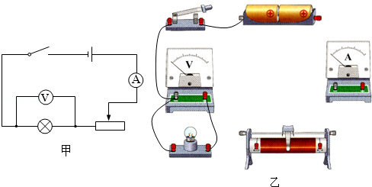
（1）请根据小明设计的电路图把图乙实物图连接完整．
（2）小明同学闭合开关后，发现小灯泡不亮，但电流表、电压表均有示数，接下来他首先应进行的操作是 C （选填字母序号）．
A．检查电路是否断路
B．更换小灯泡
C．移动滑动变阻器的滑片，观察小灯泡是否发光
（3）小明移动滑动变阻器得到了一组电压和电流的数据，填入他自己设计的表格
次数 | 电压U/V | 电流I/A | 电功率P/W | 平均电功率P/W
1 | 2 | 0.34
2 | 2.5 | 0.4
3 | 3 | 0.44
①请指出这个表格设计不合理的地方 设计了平均电功率一栏 ．
②分析这组数据，小明认为该小灯泡不合格，他判断的理由是 电压为2.5V时的实际功率为1W大于额定功率0.8W ．
③假如生产这种小灯泡钨丝的粗细是一定的，则这个小灯泡内钨丝的长度 小于 （选填“大于”或“小于”）合格产品小灯泡钨丝的长度．
【分析】（1）滑动变阻器按一上一下的原则串联在电路中，使滑动变阻器接入电路的电阻最大说明此时电阻丝完全接入电路；
（2）电路电阻太大，电路电流很小，灯泡实际功率很小时，灯泡不发光，可以移动滑片，减小滑动变阻器接入电路的阻值，看灯泡是否发光．
（3）①灯泡在不同电压下，电流不同，实际功率不同，求功率的平均值无意义；
②根据小灯泡的额定电压和电流，根据公式P=UI计算出其额定功率，与所标的额定功率比较得出结论；
③根据电阻的影响因素进行判断，在其他条件相同时，导体越长，电阻越大．
【解答】解：
（1）将滑动变阻器一上一下串联在电路中，电流表与灯泡串联，灯泡的额定电流大约为I==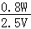=0.32A，所以电流表应选择0～0.6A的量程，如图所示：
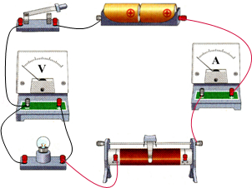
（2）闭合开关后，电流表、电压表均有示数，灯泡不亮可能是由于电路电阻太大，电路电流太小，灯泡实际功率太小造成的，可以移动滑动变阻器的滑片，观察小灯泡是否发光，故C正确．
（3）①因为灯泡在不同电压下的功率不同，因此计算功率的平均值是没有意义的，故表格设计不合理；
②所以测得的额定功率为：P=UI=2.5V×0.4A=1W，而小灯泡上标的额定功率为0.8W，所以此小灯泡不合格；
③根据公式P=UI=可知，电压一定，电功率变大，电阻越小，而在粗细和材料相同的情况下，导体越短电阻越小，因此这个小灯泡内钨丝的长度小于合格产品钨丝的长度；
④由Q=W=Pt可知，相同时间内，这种灯泡产生的热量较多，因此长时间使用这只小灯泡，容易烧断灯丝．
故答案为：（1）见上图；（2）C；（3）①设计了平均电功率一栏；②电压为2.5V时的实际功率为1W大于额定功率0.8W；③小于．
【点评】此题是测量小灯泡的功率实验，考查了滑动变阻器的连接及使用、表格设计是否合理以及数据分析和电功率计算公式的应用，其中还涉及到了电阻与导体长度的关系及电功公式的变形应用，有一定的难度．

24．（7分）小明利用一个烧杯、天平和水（密度记为ρ_{水}），测出了一块不规则小石块的密度．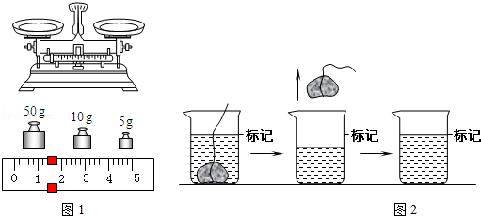
（1）使用的天平已经调节平衡，测量小石块的质量时，指针偏向分度盘中央红线的右侧，此时应 用镊子把最小的砝码从右盘取出，然后移动游码 ；
（2）用天平测量小石块的质量，天平平衡时，右盘中的砝码和标尺上的游码如图1所示，则小石块的质量m=
66.4 g；
（3）如图2所示：
A．往烧杯中加入适量的水，把小石块浸没，在水面位置做上标记；
B．取出小石块，测得烧杯和水的总质量为m₁；
C．往烧杯中加水，直到水面与标记相平，再测出此时烧杯和水的总质量为m₂．
用本题中使用的物理量符号表示石块的体积，其表达式为V= 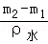 ；石块密度的表达式为ρ_{石}= 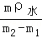 ．
（4）用此方法测得的密度值将 偏小 （选填“偏大”或“偏小”）原因： 取出石块时，石块上带走一部分水，要达到标记处，增加的水的体积大于石块的体积，石块体积的测量值偏大，质量是准确的，密度偏小 ．
【分析】（1）天平指针偏向分度盘的右侧，说明右盘砝码质量过大，应却出右盘质量最小的砝码，然后移动天平横梁标尺上的游码，使天平平衡；
（2）读数时应将砝码质量与游码示数相加．
（3）在没有量筒或物体太大无法放入量筒中时，可利用本题中的方法来测量其体积．石块的排水体积就是石块的体积，排水体积可通过求排水质量和水的密度求出，排水质量则是图中B、C两次的质量之差．
（4）石块的质量测量是准确的，石块从水中取出后，带走一部分的水，使增加水的体积稍大于石块的体积，求出石块的密度偏小．
【解答】解：（1）砝码盒中最小的砝码放入右盘后，发现指针偏向分度盘的右侧，接下来正确的操作步骤是：
用镊子把最小的砝码从右盘取出，然后移动游码，直到天平再次平衡为止；
（2）小石块的质量m=50g+10g+5g+1.4g=66.4g，
（3）在如图所示的方法中，取出了石块，再将水补充到原来的标记处，这样增加的水的体积就是石块的体积；
（4）取出石块时，石块上带走一部分水，要达到标记处，增加的水的体积大于石块的体积，石块体积的测量值偏大，质量是准确的，密度偏小．
石块的体积V=V_{排}=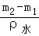，石块密度的表达式为ρ_{石}==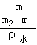=；
故答案为：（1）用镊子把最小的砝码从右盘取出，然后移动游码；
（2）66.4；
（3）；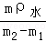；
（4）偏小；取出石块时，石块上带走一部分水，要达到标记处，增加的水的体积大于石块的体积，石块体积的测量值偏大，质量是准确的，密度偏小
【点评】本题中既考查了天平的基本调节使用方法，同时还为我们提供了一种利用等效替代求固体体积的方法，特别适用于在没有量筒或物体大于量筒口径时使用，值得我们学习．

